TRITÃO

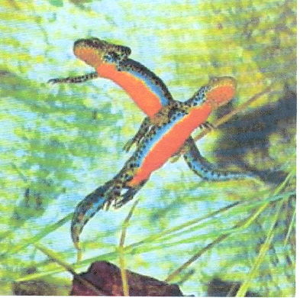
Nome Científico: Triturus alpestre
Filo: Chordata
Classe: Amphibia
Ordem: Caudata
Subordem: Salamandroidea
Família: Salamandridae
Comprimento: 8 a 14 cm
Tempo de vida: até 18 anos

Tritão palmado
Nome Científico: Triturus helveticus
Deve o seu nome a Triturus, de Triton, semi-deus grego e helveticus, de Helvética ou Suíça onde a espécie foi descoberta e onde foi feita a sua primeira descrição.
Subespécies: O triturus helveticus helveticus que designa a subespécie mais numerosa e habita o norte da Alemanha e o nordeste de Espanha.
O triturus helveticus punctillatus que só foi encontrada na Sierra de la Demanda, em Espanha.
O triturus helveticus Alonsoi, subespécie que aparece que aparece no noroeste da Península Ibérica e em Portugal. É conhecido também por triturus helveticus Sabido.

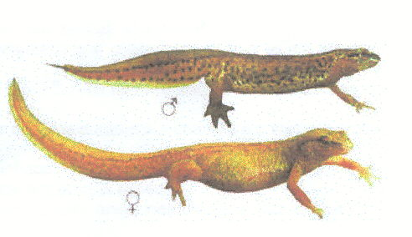

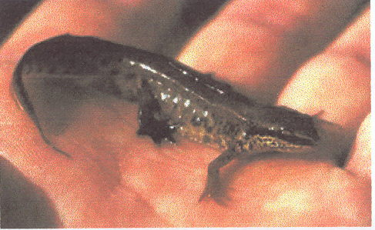
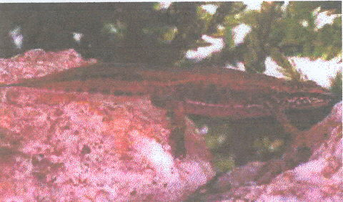 oo
O tritão palmado é bastante pequeno, podendo atingir 9 cm de comprimento.
A coloração básica é castanha ou esverdeada. A face ventral é alaranjada ou amarelo pálido.

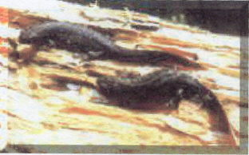
O tritão de crista (Triturus cristatus) é um anfíbio da ordem dos urodelos que no estado adulto atinge um comprimento médio de 16 cm e tem uma longevidade de cerca de 20 anos.
O dorso é de cor pardo-negra, com manchas mais escuras e o ventre é amarelo-alaranjado brilhante, com manchas negras. O macho, no período de reprodução desenvolve uma crista dorsal alta e dentada.
O tritão de crista pode ser encontrado na Ásia Central e na maior parte da Europa, com excepção do Sul de França, Península Ibérica, Sul da Grécia, Irlanda e Ilhas do Mediterrâneo.
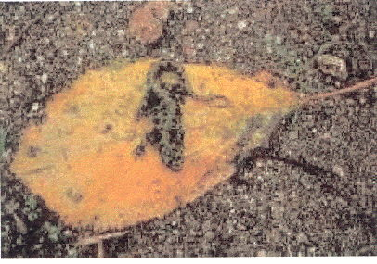

HABITAT

O seu habitat, na terra, é na base da vegetação em locais sombrios e húmidos, sobretudo debaixo de pedras e troncos caídos, onde hiberna durante o período de Inverno. Na Primavera o tritão acorda do sono invernal e reentra na água (charcos, tanques, lagos, lagoas, ribeiros com pouca corrente…) para se reproduzir.
Alimenta-se de pequenos crustáceos aquáticos, insectos e suas larvas, minhocas, moluscos (lesmas e pequenos caracóis), girinos de rã, etc.

